Projeto – Envio de Currículos

1. A Ideia do projeto:

Esse projeto vem em foco ajudar pessoas para conseguir empregos, foram feito um protótipo funcional do mesmo projeto, mas ele so mandava para uma lista de e-mails que tinha de uma lista do Excel, tendo uma base de 187/230 e-mails, ele disparava a mesma mensagem, uma mensagem de texto universal para todas as vagas. Mas com essa nova ideias com a revolução das IA, podemos deixar isso mais fácil. Agora, esse novo projeto é, fazer envios de currículos com IA, o que irá acontecer: O sistema recebera o currículo da pessoa e a chave de disparo que ele pegou no site da google, e então a IA irar analisar o currículo e vai ver o que ele se destaca mais em quais vagas, exemplo: Ele tem mais cursos na área de TI, então, ele sera mais destaque nas vagas de TI, mas também ele se destaca como ADM e Finanças. Então o sistema irar retornar falando “Você tem destaques em X ares, e essas áreas são: A, B e C. Selecione quais vagas deseja disparar”, ele irar pegar essa base de dados de um banco de dados que eu irei alimentar ele diariamente (irei explicar depois como isso vai funcionar). O sistema será isso, e caso ele escolha as outras áreas, a IA irá mexer no currículo e irar mudar o corpo da mensagem e o titulo para envio personalizado, e quando ela mexer no currículo, ela vai pegar uma base que eu irei fazer de currículo, um modelo em Excel que vai ser convertido para PDF para envio.

1. Como irar ser o sistema para o usuário:

O sistema para o usuário vai ser assim:

Tela Inicial irar ser meio que demonstrando como funciona, questão de desenvolvimento e botões para fazer que o usuário entre para testar o projeto, exemplo: Vai ter varias coisas induzindo o usuário a apertar para testar “Vamos começar a testar?”, mas será uma tela simples demonstrando sobre e qual a ideia que teve e como ele funciona.

Sistema funcionando para as pessoas:

Ao apertar no botão de testar o sistema de envio com IA, ele irar para uma tela que irá pedir o currículo em PDF ou em DOCX, que fica mais fácil para IA analisar, a IA irar analisar e irar dizer quais vagas o currículo se destacou, e vai informar coisas que poderia acrescentar, cursos que seria bom ser feito com base no currículo, erros para ser corrigido e vai aparecer um botão “Faça um currículo para mim”, apertando nesse botão a IA vai jogar essas informações em uma variável que irar ser jogada em um arquivo em Excel:

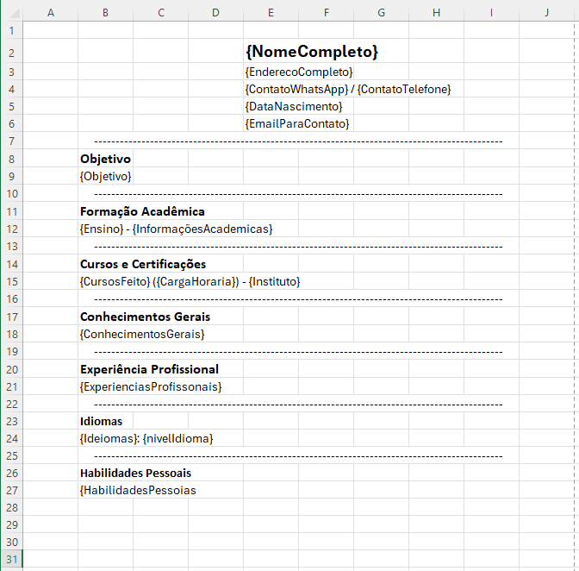

Que irar preencher esses campos, fazendo assim um currículo simples, mas com informações diversas, se ele colocar por exemplo, TI e ADM que foi a que ele se destacou, ele terá dois currículos, um de TI e outro de ADM.

A base de dados:

A base de dados vai ser um banco que terá uma tabela, e nessa tabela haverá as colunas:

|  |  |  |  |  |  |  |  |  |
| --- | --- | --- | --- | --- | --- | --- | --- | --- |
| **id** | **Nome da Vaga** | **Email** | **Data Inserida** | **Data Limite** | **Requisitos** | **Atividades** | **Benefícios** | **Observações** |

Creio que isso seja o necessário para que seja uma base de dados boa, que assim a IA irar saber os requisitos necessário para a vaga e qual o nome da vaga, para assim ver se os currículos que o usuário tem é boa ou não.

A IA:

Irei utilizar o [DeepSeek-V3](https://github.com/deepseek-ai/DeepSeek-V3) como principal, que tem como rodar ele localmente, ele que irar verificar os currículos e que irar ser treinado para pode fazer sem erros.

